附件2：

历届《学术科技成果及设计艺术作品获奖集》及

《研究生学术交流年会》封面设计

2017年《学术科技成果/设计艺术作品获奖集》封面设计
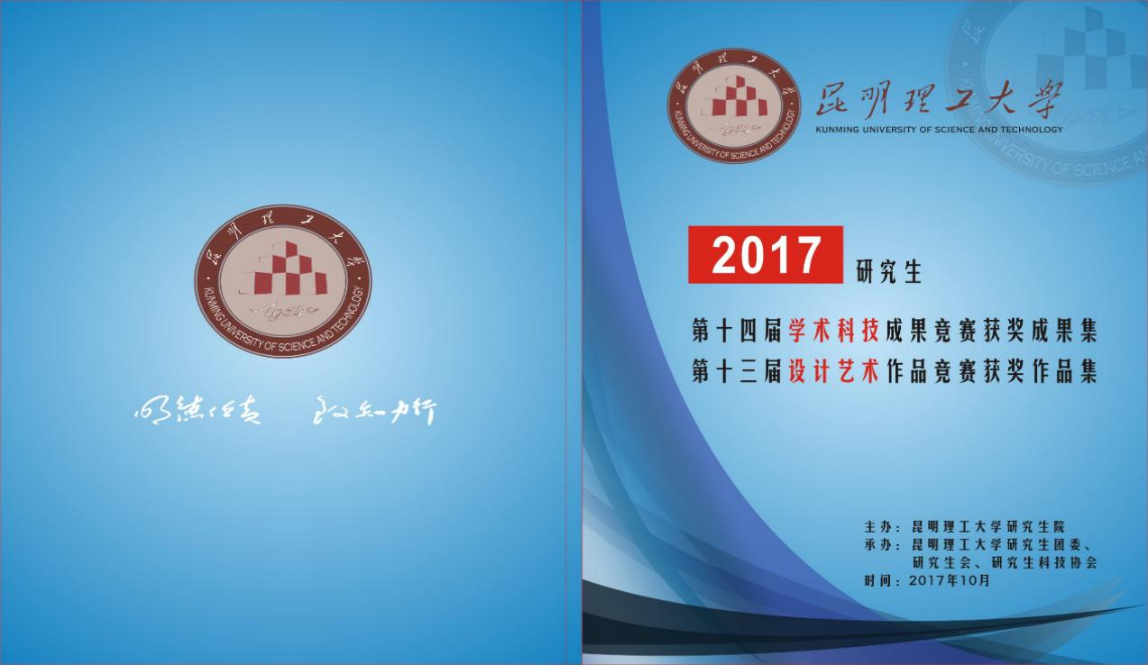（竖版尺寸：426mm×285mm）

2016年《学术科技成果/设计艺术作品获奖集》封面设计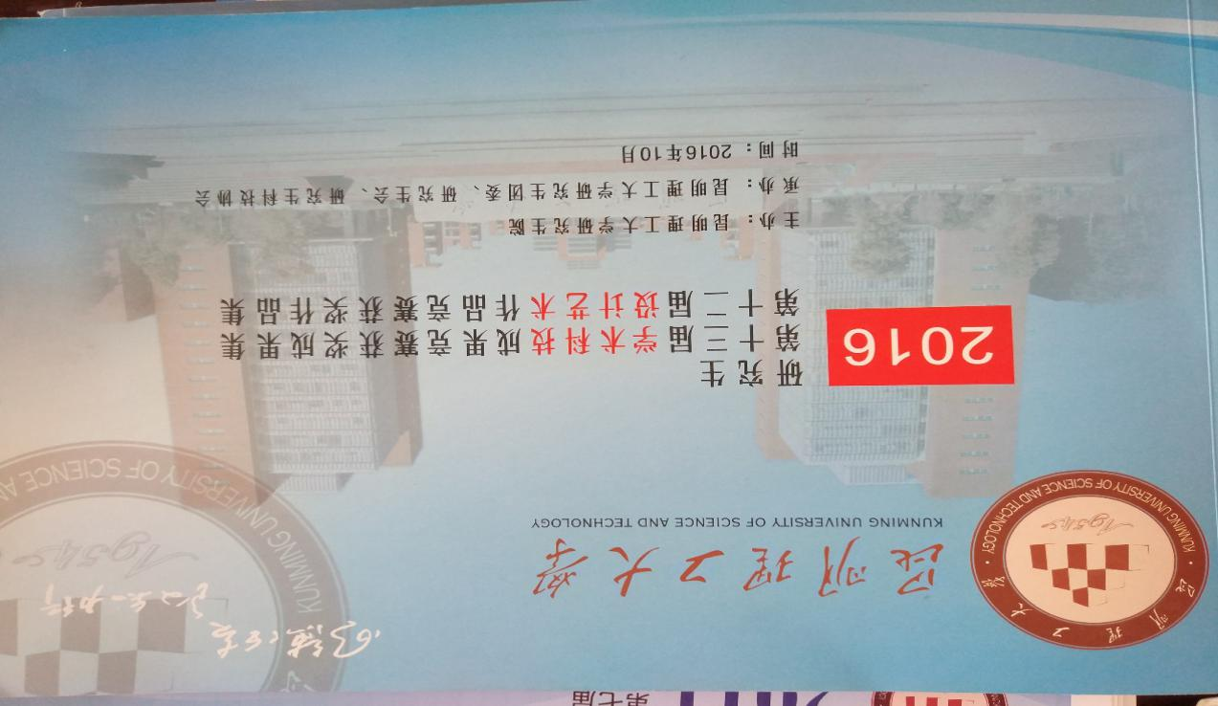
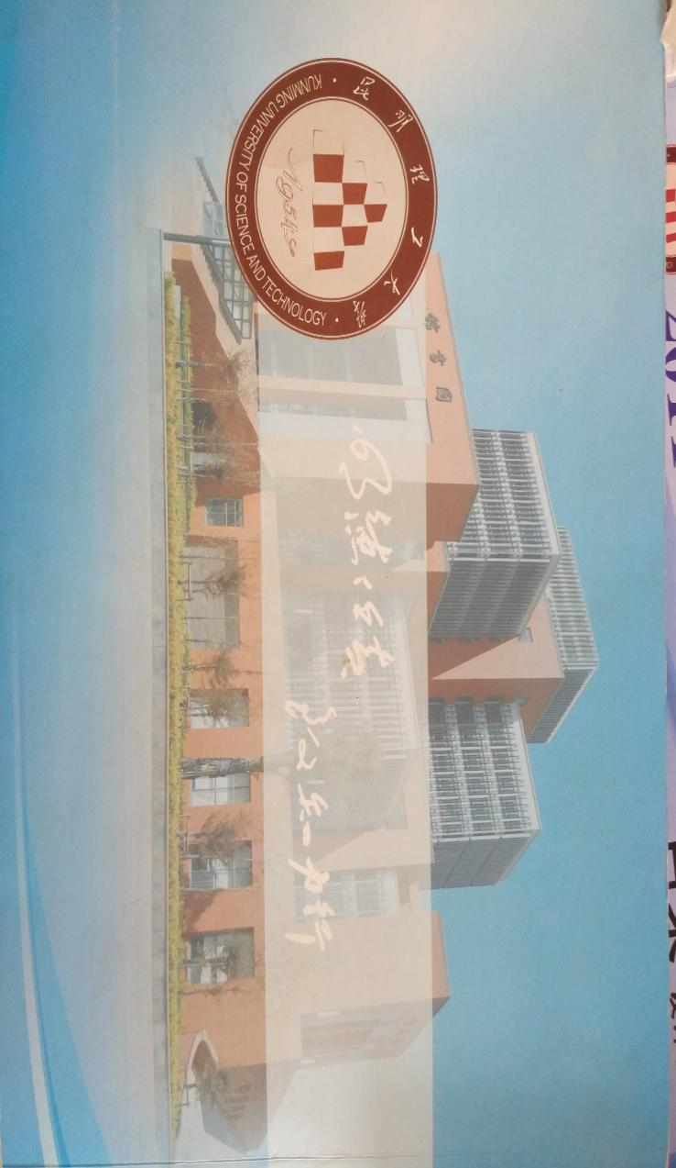
（横版尺寸:285mm×210mm）

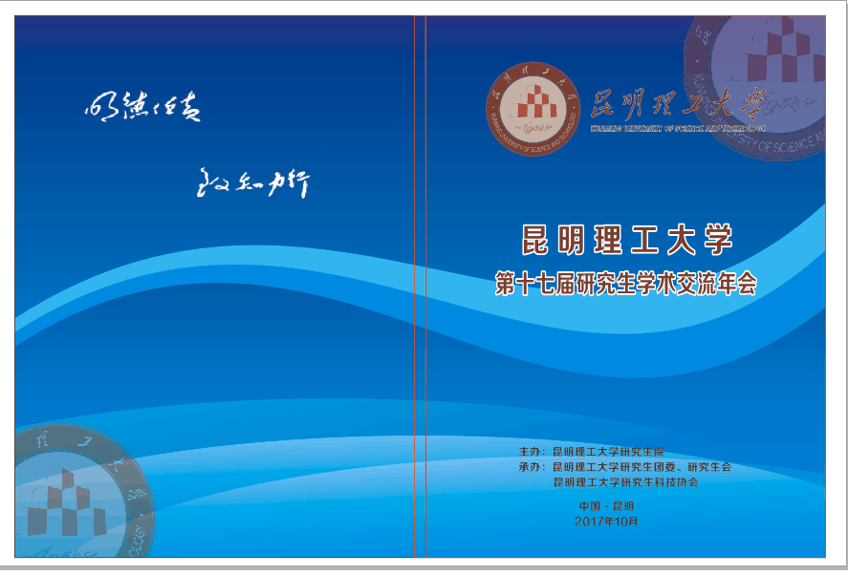
2017年《研究生学术交流年会》封面设计
（尺寸：426mm×285mm）

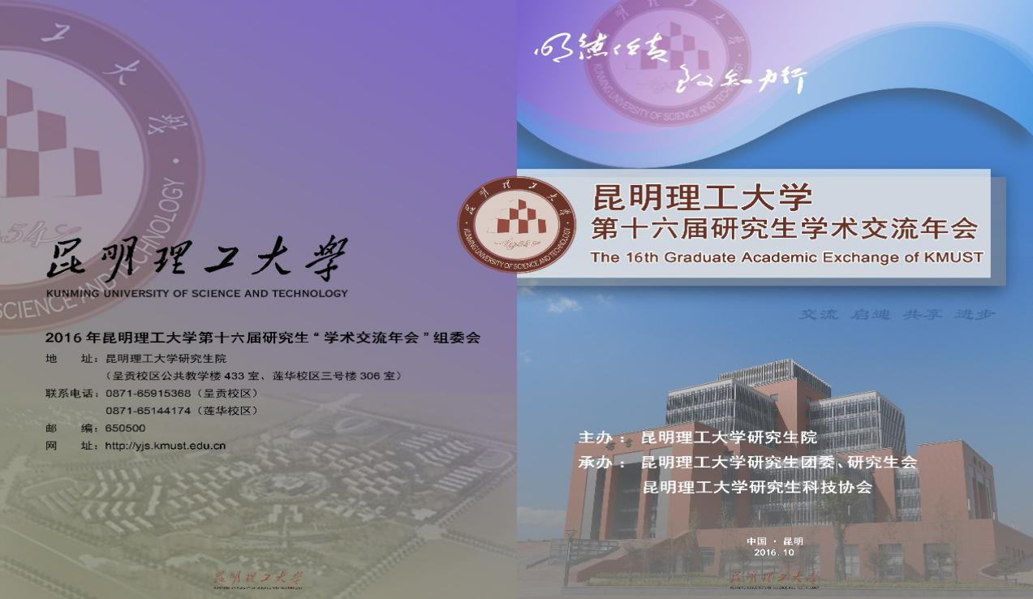
2016年《研究生学术交流年会》封面设计
（尺寸：426mm×285mm）

